COMPTE-RENDU D’OBSERVATION
Lola Soret, Tess Van Royen
LES MANIFESTATIONS

Comment se déroule une manifestation ? Que se passe-t-il lors d’une manifestation ?
Les personnes qui manifestent sont-elles toujours plus ou moins les mêmes où cela dépend-il des revendications soutenues par la manifestation en question ?

Intriguées et en quête de compréhension face aux comportements humains en société, nous nous sommes inscrites en première année de Sociologie afin d’avoir la chance de contribuer à la recherche. Toutes deux déléguées, nous avons été amenée à nous rencontrer afin d’atteindre nos objectifs, et, au fil des discussions, nous sommes trouvés des points communs quant à nos questionnements existentiels respectifs, mais aussi et surtout, nous avons remarqué que nous étions toute deux animées par l’envie, le besoin utopique de participer au changement de ce monde qui ne fonctionne pas. Ainsi, en tant qu’apprenties sociologues, nous avons décidés de nous associer à nouveau dans le cadre du TD observations des premières années de Sociologie de L’université de Bordeaux, et, en dépit des possibilités réduites que nous confèrent ce statut et des mesures sanitaires avec lesquelles nous sommes obligées de composer, nous avons décidé de nous intéresser aux mouvements sociaux qui permettent à la société d’évoluer dans les manifestations.

Afin de réaliser au mieux notre observation, nous avons choisi de rester dans le cadre de Bordeaux. Après avoir déterminer notre sujet d’observation, nous avons donc dû attendre qu’un événement ai lieu, puisqu’il n’y a évidement pas de manifestations prévues tous les week-end. Grâce au bouche-à-oreille, nous avons été mises au courant du fait qu’une manifestation devait se produire au début du mois de mars. Mais ce n’était pas si facile, nous avons mis un peu de temps à trouver le flyer numérique qui en parlait, si bien que nous avons cru un moment qu’elle ne se ferait pas sur la ville de Bordeaux puisqu’il s’agissait d’un « appel à la mobilisation nationale ». Finalement, nous sommes parvenues à le trouver sur le groupe des organisateurs, par le biais d’un réseau social, et nous avons été rassurés de pouvoir y participer.
Nous avons donc pu nous joindre à deux manifestations organisées pour des causes différentes. Le samedi 6 mars 2021, nous sommes allées à la manifestation pour les Libertés en « soutien à la Maskarade ». Lors d’une mobilisation sociale de ce type, nous sommes amenés à marcher à travers la ville en suivant un chemin particulier et prédéterminé par les organisateurs. C’est ainsi que le lieu de rendez-vous était la place de la Bourse, et nous devions, nous, les organisateurs et tous les autres manifestants, nous y retrouver à 14h avant de commencer notre marche politique.
Le lundi 8 mars 2021, nous avons participé à la manifestation pour le droits des femmes, la « grève féministe ». Cette fois-ci, les personnes qui souhaitaient se mobiliser devaient se retrouver sur la place de Stalingrad, mais toujours à 14h.

Pour réaliser notre enquête d’observation, le choix d’étudier les manifestations nous offrait la chance de ne pas avoir à négocier notre place, puisqu’il s’agit d’événements qui sont publics, ouverts à tous ceux qui souhaitent se mobiliser. En soi, notre thématique nous permettait de faire nos recherches au sein d’un terrain très ouvert, qui ne nécessitait aucune condition particulière pour pouvoir y accéder, si ce n’est que l’on soit prêtes à marcher pendant 4h d’affilée.

Les objectifs initiaux de nos observations étaient simple : nous voulions définir comment se déroule une manifestation, et déterminer si les personnes qui se mobilisent sont toujours plus ou moins les mêmes, ou si cela dépend des revendications soutenues par les organisateurs de la manifestation en question.

Dès lors, comme ces mobilisations se produisent en lieux publics et qu’ils sont ouvert à tous, nous avons décidé de réaliser nos observations à couvert, et en y participant de manière presque drastique, avec ardeur, en dansant, criant ; en faisant partie de la foule et en portant leurs idéologies en nous, avec eux. Nous nous sommes imprégnées, et, nous l’avouons, peut-être que nous comprenons aussi un peu, certaines de leurs revendications. De plus, le choix de l’observation participante nous a semblé nécessaire puisque faire partie d’un groupe est bénéfique pour en comprendre ses pratiques, et ce, d’autant plus dans le cadre d’une mobilisation sociale, si l’on souhaite répondre avec rigueur à nos questionnements. Néanmoins, nous avons fait part du fait que nous étions étudiantes en sociologie, notamment lorsque nous avons demandé à des manifestants si l’on pouvait prendre des photographies des messages inscrits sur leurs pancartes, ou lorsque nous avons demandé aux membres des organisateurs qui se trouvaient sur les camions si l’on pouvait monter sur le véhicule afin de prendre une vidéo de la foule de cette hauteur. Ils ont accepté et cela nous a ainsi permet d’avoir un autre point de vue de l’ampleur de l’événement.

Avant de partir pour la manifestions en soutien à la Maskarade le samedi 6 mars, nous avons pris quelques précautions : nous savions que nous allions devoir beaucoup marcher, alors nous avons toute les deux mis une paire de grosses chaussures, ainsi que des vêtements confortables, un sac pour deux, avec de quoi nous abreuver.
Accompagnées de quelques amis qui souhaitaient manifester, nous sommes arrivés sur le lieu de rencontre à pied, en passant par des petites rues proche du Grand Théâtre, quelques peu en retard dû à un petit contre-temps. Il ne disait ni chaud, ni froid, le ciel était gris, neutre, tandis que nous, nous étions très enthousiastes à l’idée de réaliser cette observation dans ces conditions. De loin, on entendait déjà les bruits de basses qui résonnaient dans la ville, depuis la place de la Bourse. Une musique, tekno, underground, sans paroles, que l’on retrouve dans les raves-party, ou autrement dit, dans les « teufs », comme on a pu l’entendre à plusieurs reprises. Plus on approchait, et plus la musique devenait omnisciente, à tel point que l’on ne s’entendait plus parler.

Désormais sur la place, nous pouvions d’ores et déjà remarquer qu’un nombre considérable d’individus avaient décidés de se mobiliser, si bien que nous ne pourrions pas donner de chiffre approximatif sur le sujet. À ce moment là, nous avons commencé à prendre des photos, des vidéos, ainsi que des notes sur l’application qui y est dédié sur nos téléphones. Nous savions déjà qu’il nous serait impossible de noter nos observations sur un carnet à cause des mouvements constants que nous nous apprêtions à faire, et du fait que nous réalisions cette enquête à couvert. Prendre des enregistrement vocal s’est également avéré compliqué, pusiqu’inaudible. En plus de la foule, il y avait quatre camions garés sur la route à côté de la ligne de tramway C. Ils etaient décorés avec des slogans tels que « Soutien à la Maskarade », des pancartes, et des murs de caissons posés à l’arrière. C’est de là que provenait la musique Tekno qui se faisait entendre avant que l’on arrive. Nous étions vraiment nombreux, et le style musical qui passait augmentait davantage la prestance et la force de ce groupe militant dont nous faisions partie. Nous nous sommes rapprochées de la foule, à la fin de la file, afin de nous mêler à elle dès que nous sommes arrivées. Un des premiers constats que l’on pouvait faire était que la plupart des personnes présentes avaient un style assez atypique et peu conventionnel : du bohème au punk, on voit autour de nous des personnes qui portent des dreadlocks des cheveux rasés ou colorés avec des chaussures à plateforme cloutés aux pieds, des vêtements en résilles, à carreaux rouges, ou avec des motifs inexplicables qui provoquent des illusions d’optiques. Cependant, il y aussi des personnes qui ont un style plus commun, un peu « streetwear ». Plus on regarde autour de nous, et plus on se rend compte qu’il y a autant de personne avec un style décontracté, que travaillé et sophistiqué. Autour de nous se trouvait une large diversité qui nous ancrait davantage dans le sentiment de liberté que promeut la manifestation. Néanmoins, au regard, il n’y avait pas l’air d’y avoir de personne huppée, classique, ni de « bourgeois ». Même s’il nous a été impossible de déterminer la position sociale des individus sans avoir d’entretien avec eux, nous pouvons dire que, sans aucune distinction entre eux, presque tout type de personne s’intéressent à ce mouvement interracial, qui attire autant d’homme que de femme.

14H45, la musique toujours à fond, les camions démarrent et la foule de manifestants suit en marchant et en dansant. Certains crient : « C’est parti ! » ; d’autres : « Allez là ! » en tapant du poing vers le ciel, comme un signe de révolte, ou pour accompagner le tempo des basses. Nous nous dirigions donc vers la Porte de Bourgogne, car c’était le chemin préétabli. Sans qu’aucun conseil d’avancer n’ait été ordonné, la foule entière a commencé à se déplacer, autant bercée par le mouvement de la musique que par celui de la manifestation. Sur le trajet jusque là, nous remarquons directement que l’ambiance festive n’est pas prête de s’arrêter, on ne voit pas une seule personne qui ne remue pas son corps d’une manière ou d’une autre. Un autre fait attire notre attention, ce qui n’avait pas été le cas jusque là à cause de l’impressionnante euphorie que nous transmettait l’aura de la foule : les mesures sanitaires prises afin de réduire l’impact du virus ne sont absolument pas respectées. La majorité des individus ne portent pas de masque, ou l’ont sur le menton, mais on peut tout de même note que certaines personnes le portent dans les règles. L’espace qui sépare chaque personne est si petit qu’il n’est pas mesurable en mouvement, et, comme nous bougeons, il n’est pas rare que les individus se frôlent ou se bousculent involontairement. Ces mesures de distanciation sociale sont d’ailleurs également omises de manière tout à fait consciente assez fréquemment. Des étreintes, des embrassades, des « pogos », des « check » de mains ; on ne se lasse pas de ces gestes traditionnels amicaux qui marquent une certaine reconnaissance mutuelle qui sont pourtant interdits en cette période de crise sanitaire. Mais, dans une manifestation qui revendique les libertés, on pouvait honnêtement s’attendre à ce que les mobilisés face le choix de ne pas respecter des mesures dites « restrictives ». Encore quelques temps avant d’arriver à l’arrêt de tram Porte de Bourgogne, et en élargissant la portée de notre regard, nous avons pu observé qu’une personne jouait du djembé en rythme avec la musique. Une autre personne tentait de mendier sur le côté de la file en tapant du poing vers le haut en signe de reconnaissance avec le mouvement « manifestive ». Une idée loin d’être irréfléchie : parmi tous les manifestants, il y en a sûrement quelques-uns qui ont contribué à son bonheur du jour.

Nous avons atteint la porte de la ville aux alentours de 15H, les manifestants étaient en folie. Une personne se tennait accrochée à la fenêtre d’un des camions, les pieds posés sur le rebord en bas de la portière. La structure d’un des autres camions permettait de transporter quelques organisateurs au dessus pendant qu’il roule. Ces derniers avaient des micro par le biais desquelles ils faisaient passer de court messages de révoltes ou d’incitation à la fête auxquelles les manifestants répondaient par des cris ou des gestes de bras. Cependant, avec la résonance des basses et des cris de la foule, il nous a été difficile de comprendre les messages qui étaient formulés, ce qui a dû être le cas de nombreuses autres personnes présentes. À ce moment là, nous avons entendu un pétard exploser, puis un second, quelques minutes après. Il fallait se faire entendre, il fallait faire du bruit. Afin de changer de point de vue, nous avons demandé à monter sur un des camions pour prendre une videos, et les organisateurs ont accepté. Ce fut mémorable.

Après un certain temps, nous sommes avancés pour rejoindre le début de la file et changer de point de vue. La musique aussi, était différente ; le camion de bout de file passait de la Dub sur son mur de caisson. Les individus mêlaient toujours leur diversité, et ainsi nous pouvions étonnamment observer des personnes avec un style plutôt gothique danser sur de la musique un peu reggae. Juste devant nous, nous voyons une dame qui mendie avec un gobelet à la main. Comme pour la première personne dans ce cas que nous avons rencontré, celle-ci tente de se mêler au groupe pour obtenir des faveurs, et se met à danser, même plus activement que certaines personnes de la foule. Honnêtement, c’était beau à voir. Nous avons donc décidé d’aller danser avec elle un petit moment. Finalement, elle nous tend son gobelet. On pouvait s’y attendre. Nous fouillons nos poches, lui donnons les deux euros qui y trainaient, et la remercions pour ce moment de bonheur rarissime. Nous étions en train de vivre le moment lorsque, nous avons réalisé que le camion s’était arrêté, mais il ne s’agissait pas d’un arrêt stratégique. Nous avons donc observé de plus près, et, ce que nous avons constaté nous a agréablement surprise : le conducteur s’était arrêté dans le but de laisser passer… un piéton. Il s’agissait d’un acte empathique, de courtoisie. À cet instant précis, nous nous sommes demandé sérieusement, si cela était « banal » dans le cadre d’une manifestation. Un événement aussi imposant, qui a pour but de montrer son indignation, n’arrête généralement pas son élan pour « si peu ». C’est un des faits qui nous a fait penser que les organisateurs de cette mobilisation avaient de bonnes convictions. Encore à l’arrêt, un homme tendait des flyers. Nous avons alors tendu la main afin d’en prendre un. Nous le regardons, en pensant qu’il allait s’agir d’un autre appel à la mobilisation en soutien à la Maskarade, mais il s’agissait en fait d’un appel à la mobilisation pour les Gilets Jaunes, sur la commune de Saint-André de Cubzac. Nous avons donc déterminé le fait qu’un événement de revendications est un lieu propice à la propagation d’informations sur d’autres types de revendications, ce qui a renforcé un de nos questionnements initiaux. Les individus qui manifestent sont-ils toujours plus ou moins les mêmes ? À la vue de cette communication de flyer, nous pouvons voir qu’une personne qui manifeste ici pour la libération de prisonniers, a aussi fait le choix de revendiquer pour le mouvement des Gilets Jaunes. Nous pouvons déjà émettre l’hypothèse qu’une personne qui se mobilise pour un sujet aura plus de facilité à se proposer pour un autre. Est-ce cette « passion pour l’égalité » dont nous parlait Tocqueville à l’époque, qui motive ces comportements ?

Après avoir marché le long du cour Victor Hugo, nous avons tourné sur le four Pasteur, afin de rejoindre la place de la Victoire. Parmi la foule, la plupart des gens buvait ce qui semblait être de l’alcool mélangé dans des bouteilles neutres, ou des bières. Beaucoup fumaient, des cigarettes, mais pas que. Certains individus sont venus avec leur chien. Entre eux, bien qu’inconnus parfois, les gens se « tchinaient » en se souhaitant la bonne santé. Ils se prêtaient leurs briquets, leurs boissons. Ils partageaient presque tout, sans se poser de question. Les odeurs qui prédominaient dans la foule n’était autre que celles de la fumée et de la ville, bien que, cette dernière s’effaçait sous le poid de l’autre. Nous avons quitté la foule de manifestant quelques minutes afin d’aller acheter de quoi boire pour le reste du trajet, et nous avons ainsi remarqué qu’au tout début de la file, bien avant le premier camion, se tenait un homme, seul, avec une grosse enceinte sur roulette. Il passait la musique « nuit de folie » de Début de Soirée. Il y en a pour tous les goûts.

Une fois arrivés sur la place, les camions se sont arrêté quelques dizaines de minutes vers 16H, la musique toujours à fond, tout comme les manifestants. Ici, nous avons demandé à certaines personnes si on pouvait prendre leur pancartes en photo, en leur avouant notre statut d’étudiante en sociologie. Elles affichaient des messages tels que : « nos gouvernements sont la Maskarade » ; ou « il faut sauver notre culture ». Comme nous étions arrêtées, nous en avons profité pour observer plus attentivement. Le ciel était toujours gris, tout comme les nuances de la ville. Cependant, les manifestants eux, portaient beaucoup de noir. Du noir, qui se contrastait fortement avec les couleurs vives voire fluorescentes qu’ils portaient avec. Nous avons petit à petit reprit la route par le cour Astide Briand, puis le cour d’Albret, jusqu’à atteindre la Place la République à 17H, où les camions se sont à nouveau arrêté, mais cette fois-ci, pour l’arrêt final. Des manifestants ont tiré des fumigènes roses, et tout le monde s’est d’autant plus mis à faire la fête. Les organisateurs ont tenté de faire un discours, mais il s’est avéré aussi inaudible que leurs précédents essais. C’était une manifestation qui se passait à merveilles : depuis le début, aucun cas de casse, ni de violence policière n’a été aperçu ou déclaré. Aucune émeute. La police se tenait toujours globalement à proximité, mais il n’y a eu aucun incident nécessitant leur intervention. Après avoir regarder autour nous la totalité de la foule, nous avons tout de même réalisé qu’il y avait peu de personnes âgées présentes sur les lieux. Il s’agissait majoritairement d’un mouvement jeune, et à l’œil, la tranche d’âge était approximativement de 15 à 40 ans, même s’il y avait des exceptions. Nous avons eu la chance de croiser un enfant de moins de 10 ans réaliser une performance de danse magistrale. Sur la fin, et comme tout le monde faisait la fête, nous nous sommes laissé emporter par l’ambiance pour les trente minutes qu’il restait, puis nous sommes rentrées. La tête pleine de souvenirs à nos yeux, emplie de données d’enquêtes aux vôtre.

À l’occasion de notre seconde observation, nous avons décidé d’aller à la manifestation du 8 mars 2021, dans le cadre de la journée internationale de la lutte pour les droits de la femme. Nous sommes arrivées à 14h au lieu de départ initial de la manifestation, à Stalingrad. La police était là depuis le début de la manifestation, mais elle inactive pour l’instant. En faisant le tour de la place, nous avons constaté qu’il y avait environ 50 personnes, et que ce mouvement était interracial et intergénérationnel : des personnes âgées comme des enfants étaient présents. Des syndicats tel que la CGT, la Lutte ouvrière ou la NPA étaient sur les lieux. Il y avait de nombreux drapeaux LGBTQ, et des drapeaux violets, qui représente la couleur symbolique du mouvement féministe. Bien qu’étant une manifestation pour les femmes, des hommes étaient aussi présents, ce qui nous a laissé un bon sentiment. Tout comme lors de la première manifestation, nous avons constaté que beaucoup de personnes avaient les cheveux colorés, et de nombreuses femmes portaient une coupe très courte. Quant au style vestimentaire, nous pouvions voir des femmes habillées en léopard, avec des paillettes, de la dentelle, des grosses chaines métalliques. Des styles excentriques, tout comme lors de la première manifestation en soutien à la Maskarade. Il y avait des « Drag Queen » qui dansaient. En comparaison avec la précédente mobilisation que nous avions observé, nous avons remarqué qu’il y avait davantage de personnes qui tenaient des pancartes. Presque tout le monde en avait une. Le respect des normes sanitaires étaient également mieux suivies que le samedi 6 mars. Pour le coup, nous pouvions presque compter sur les doigts de nos mains le nombre de personnes qui ne portaient pas le masque, bien que les distanciations, elles, n’aient pas été respecté.
Quelques minutes plus tard, une dame avec un micro branché à un camion faisait signe aux gens de se rapprocher vers l’avenue Thiers. Le camion était équipé de deux enceintes sur le toit, et décoré de drapeaux roses avec écrits « solidaire ». La foule s’est donc rapprochée, et nous pouvions voir que de plus en plus de personnes étaient présentes ; la manifestation avait commencé.
Autour de nous, il y avait énormément de pancartes revendicatrices avec écrit par exemple : « la cup est pleine », en référence aux cup menstruelles ; « céder n’est pas consentir » ; ou encore « mon corps, mon choix ». Au delà des pancartes, des personnes s’écrivent des slogans sur le visage, ou des mots tels que « goudou ». Certains avaient des mégaphones, et des badges avec inscrits « féministe en action ». C’est à ce moment là que nous avons entendu des petits groupes crier « Godmichet » à plusieurs reprises.

La manifestation a donc commencé avec un groupe de 4 personnes qui s’avançaient vers le camion qui passait la musique « pretty woman », qui fait référence à la femme prostituée dans le film portant le même nom. Une deuxième musique se fait entendre, il s’agissait de « Man down » de Rihanna, et nous nous sommes demandé si cela était lié au contexte de la manifestation. À ce moment là, à l’entrée de l’avenue Thiers, une femme a fait un discours en évoquant qui était Adolphe Thiers. Selon elle, c’était un homme pédophile, conservateur et misogyne. Le discours portait sur le changement symbolique du nom de cette avenue : les organisatrice l’ont rebaptisé l’avenue Louise Michel. Louise Michel était une femme forte, qui à l’époque, s’était opposée à Adolphe Thiers. Un mouvement de foule s’est avérée puissant, beaucoup de personnes se sont mises à crier, pour montrer leur joie quant à ce geste symbolique, voire politique. Elles ont ensuite collé les lettres du nom de cette femme, sur les murs, à plusieurs, très rapidement.
Nous avons décidé de faire un petit tour pour constater l’ampleur du mouvement lorsque nous avons aperçu une pancarte disant : « qui manque de tenue dans la rue ? » et un autre avec écrit : « on te croit ». En faisant notre petit tour, nous avons remarqué que tout s’y mêlait : d’un côté la musique, d’un côté un discours, et d’un autre, des femmes qui criaient des slogans.
À partir de 14h25, le premier mouvement de foule commençait à se diriger vers le pont de Pierre. Nous avons avancé avec le groupe, et avons remarqué une pancarte en forme de clitoris. Le mouvement de la manifestation était dirigé par une troupe d’orchestre qui jouait des musiques entrainantes, avec des tambours et d’autres instruments à percussions, suivis par une foule déchainée, qui hurlait un slogan qui est revenu constamment « sososolidarité avec les femmes du monde entier », jusqu’à ce qu’un autre slogan prenne le dessus : « y’en a assez, assez, assez, de cette société qui ne respecte les femmes, les gween, les trans et les pédé », ce qui montre que ce mouvement féministe ne concernait définitivement pas que les femmes. Derrière nous une personne s’est mise à crier très fort « ACAB », ce qui signifie « All cops are bastards ».
Une fois que la foule avait avancé vers la porte de bourgogne, la musique s’est arrêtée et tous les manifestants se sont mit à applaudir et à crier en signe de remerciement sur le pont de pierre, avant que des slogans tels que : « à bat le patriarcat, la révolution on la fera » ne recommencent. Nous avons notamment remarqué que plus nous avancions, plus il y avait de personnes qui se joignaient au mouvement, comme lors de la première manifestation.

Arrivée à Porte de Bourgogne, nous avons constaté un groupe de sages femmes qui portaient des pancartes en sous-entendant que leur métier serait sous-représenté. Ici, nous avons décidé de nous mettre sur le coté, afin d’observer le mouvement de la foule. En première ligne, un cortège plutôt agité avec des cris, de la musique où l’on retrouve parfois de la tekno comme celle de la première manifestation, sur un petit caisson avec une ambiance un peu festive. Des fumigènes roses et violets sont tirés, représentant un symbole à l’effigie du mouvement féministe.

La foule a commencé à nouveau à avancer à 14h56, mais nous ne l’avons pas suivi. Nous avons choisi de rester en retrait, et nous sommes donc passé en observation non participante, pour avoir une vue d’ensemble. C’est à ce moment là que nous avons aperçu la même manifestante qui mendiait, avec laquelle nous avons dansé lors de la manifestation du Samedi. Nous avons vu une pancarte : « J’ai déjà mes règles, pas besoin des tiennes » que nous avons fortement apprécié. Cette pancarte démontre que les femmes n’ont pas besoin d’un homme qui possède une emprise sur elle. En restant à un point fixe, nous avons vu la foule bouger jusqu’apercevoir des individus du mouvement jeune communiste et de Europe écologie les verts. La foule n’avançait pas vraiment finalement, c’était un faux espoir. Six camions de police suivaient le dernier camion de la foule. Il s’agissait de celui du début, qui s’était garé à la fin du cortège, avec une femme au mégaphone qui criait des slogans. Nous avons détourné nos regards et avons vu une femme au loin qui ne faisait pas partie du mouvement. Elle criait avec les autres, imprégnée par la force des slogans. À la fin, nous l’avons entendu dire à son amie « Ah, ça fait du bien ! ». Un camion de pompiers est arrivé et est passé entre la foule. Nous nous sommes demandé si quelque chose s’était passé lors de la manifestation. Nous avons alors suivi le camion, et finalement, il s’est en allé plus loin. À ce moment là, aucun incident ne s’était produit lors de la manifestation.
À 15h15, la foule toujours à Porte de Bourgogne s’est enfin mise à avancer, mais, comme l’une de nous deux avait un mal de dos qui devenait insupportable, nous avons décidé de rentrer, afin de nous reposer et mettre nos notes à plat. Nous étions un peu déçue de la tournure de la situation, mais cela nous a fait prendre conscience qu’il n’était pas facile d’assumer un événement d’envergure le sur-lendemain d’un autre. Parce que oui, manifester, c’est aussi quelque peu sportif ; et pour ceux qui ne le sont pas, cela peut s’avérer laborieux de le faire trop souvent.

Restitution des données d’enquêtes :

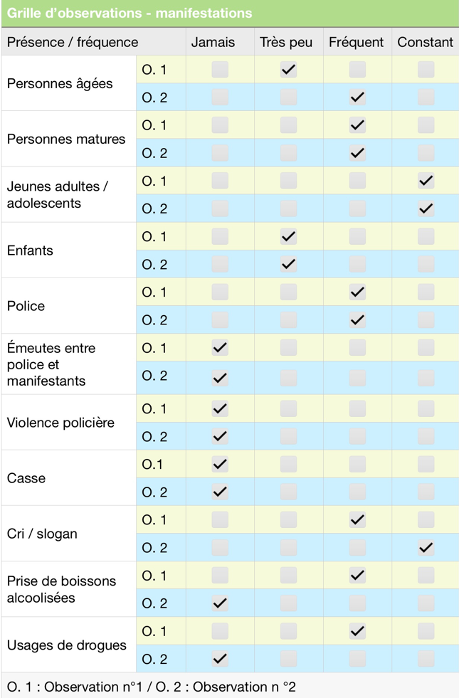
Grille d’observations :

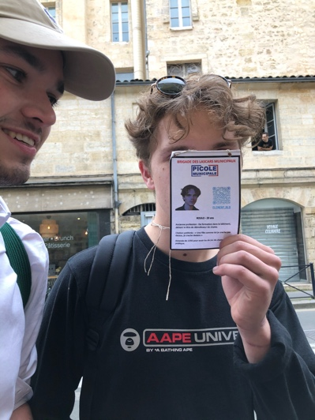
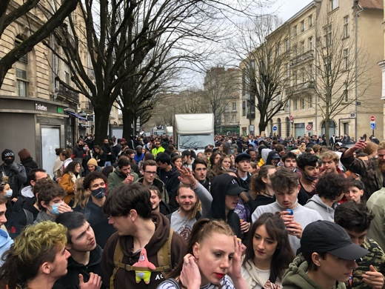
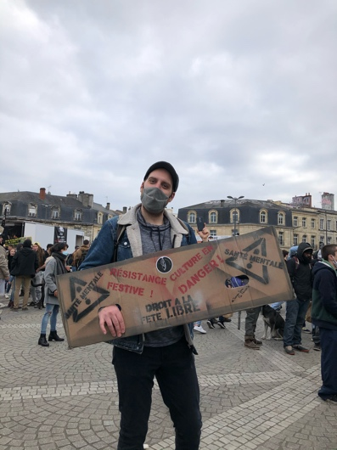
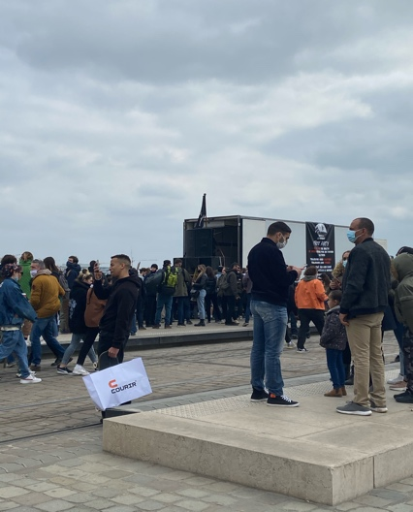
Photographies de la manifestation en soutien à la Maskarade :
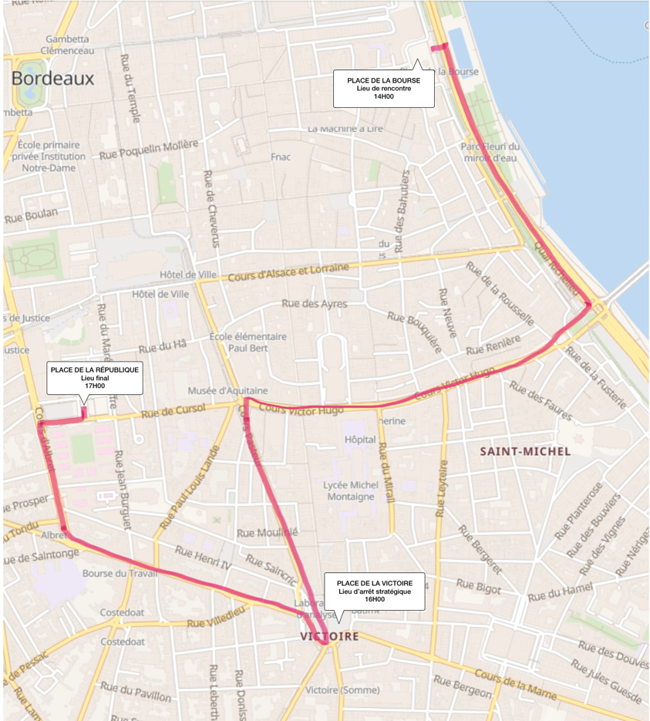
Trajet suivi :

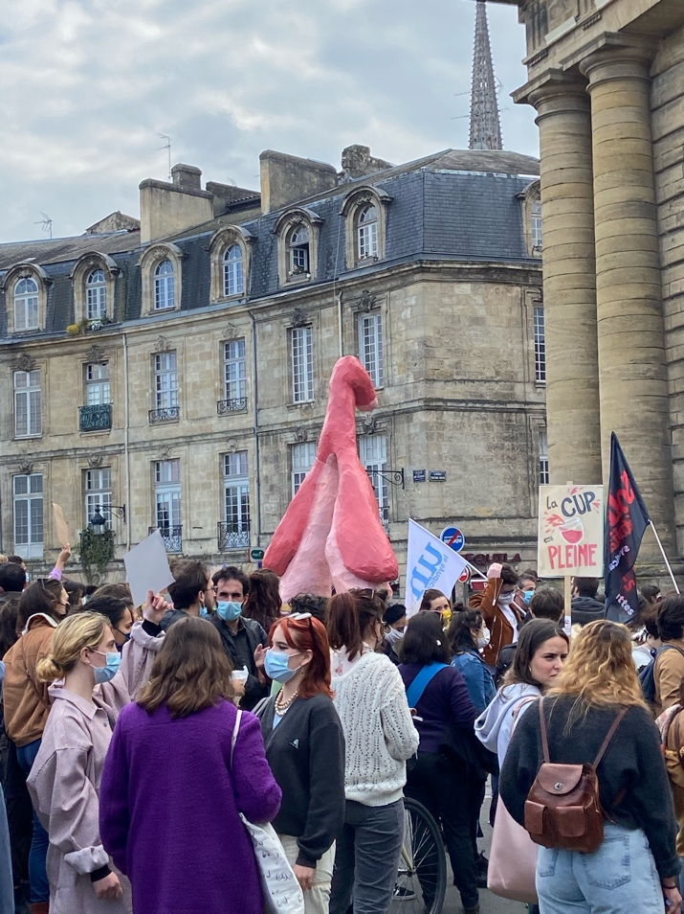
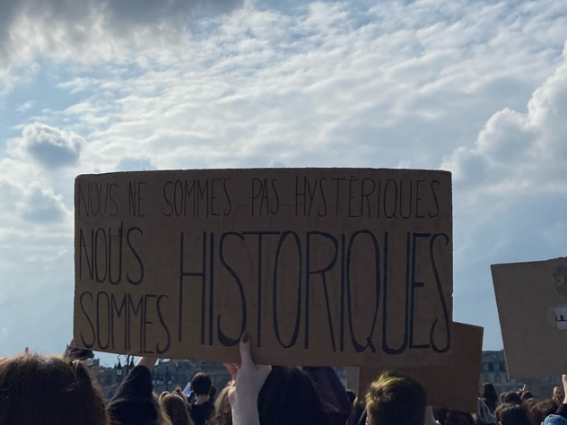
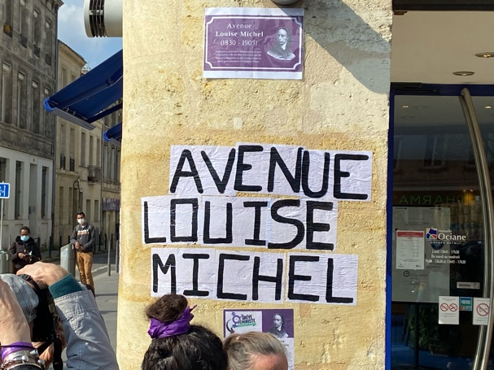
Photographies de la manifestation pour le droit des femmes :
